МДК.05.02. Технология контроля соответствия и надёжности
устройств и функциональных блоков
мехатронных и автоматических устройств , и систем управления.
(ГОСТ 14691-69)
1 Классификация гидро- и пневмоприводов мехатронных модулей. Схемы включения. Режимы работы приводов 18часов.
05.02.14/01 ГОСТ 6540-68. ГОСТ 15608-81
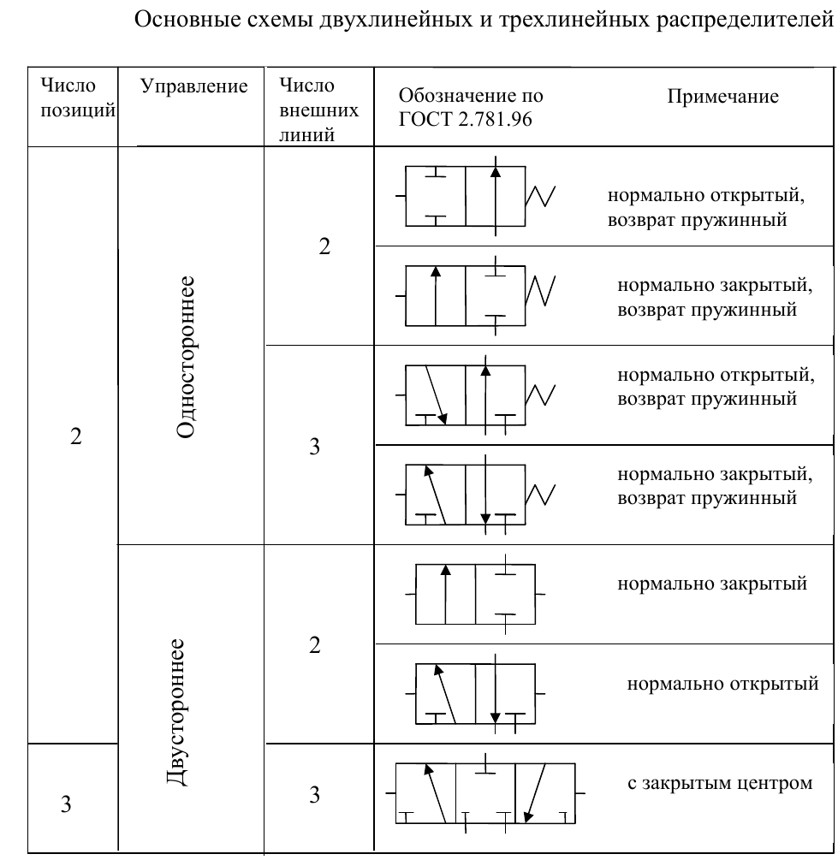
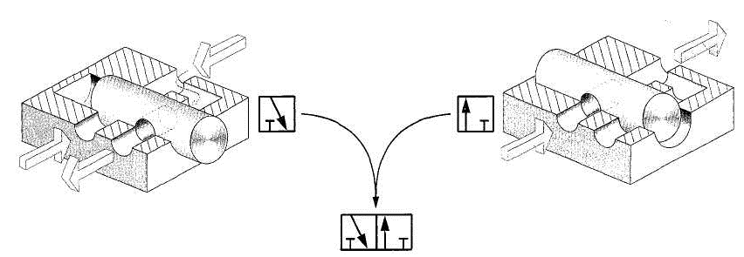
- чем одностороннее отличается от двухстороннего?
- Одностороннему обезательна возвратная пружина?
- Чем нормальнозамкнутый отличается от нормално открытого?
- У двухстороннего если принципиально нормально открытый или закрытый?
- Для чего нужно три линии?
- Третья линия нужна на выхлоп?
- Чаще используются односторонние или двухсторонние?
- Что лучше пружинный механизм или двухсторонние управление?
- Односторонние могут быть без пружины?
- Кнопочные и рычажные одностонние могут быть?
- Как понять бесконтактные ?
- Чем распределители отличаютсчя от клапана?
- Где могут применяться односторонние?
- Где могут применяться двухсторонние?
- Где могут применяться с двумя внешними линиями?
- Где могут применяться с тремя внешними линиями?

